Полезные ссылки для работодателей.
- Официальный информационный Telegram-канал департамента условий и охраны труда министерства труда, занятости и миграционной политики Самарской области «Охрана труда в Самарской области».
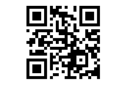
Подписывайтесь на канал по ссылке: https://t.me/Sam_63 или ищите «Охрана труда в Самарской области» (@Sam_63) в Telegram-приложении, так же вы можете отсканировать QR–код на вашем устройстве.

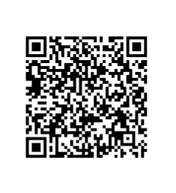
2. Практическое пособие: организуем охрану труда с нуля.
Данное пособие можно скачать по ссылке: https://trud.samregion.ru/2024/10/23/prakticheskoe-posobie-organizuem-ohranu-truda-s-nulya/ или отсканировать QR–код на вашем устройстве.

